颁发专用条件征求意见稿

颁发专用条件 AG100型飞机伞降系统 征求意见稿
编号：PSC-23-17
反馈意见截止期：自通知颁发的15个工作日

- 概述
本专用条件征求意见稿介绍了AG100型飞机伞降系统专用条件的制定背景及适用范围，并提出详细的专用条件草案。
- 背景
AG100型飞机是一款3座全复合材料的单发飞机，伞降系统作为AG100型飞机标准构型，是在其他应急程序无法保证安全的紧急情况下拯救乘客及飞机的一种安全装置，具有新颖独特的设计特点。在AG100型飞机申请之日有效的中国民用航空规章第23部《正常类、实用类、特技类和通勤类飞机适航规定》(CCAR-23-R3)并没有针对伞降系统的适用及足够的适航要求，为保证飞机的安全性，根据《民用航空产品和零部件合格审定规定》（CCAR-21-R4）第21.16条的要求制定本专用条件，作为AG100型飞机伞降系统的合格审定基础。
- 适用范围
本专用条件适用于AG100型飞机。
- 专用条件草案
1)伞降系统性能要求
(a)伞降系统在飞机正常运行期间不得对飞机性能产生不利影响。
(b)开伞系统应无障碍地将降落伞组件弹射至伞绳完全伸展。
(c)降落伞组件、降落伞连接吊带、降落伞机身连接结构和所有相关部件应在降落伞的整个开伞和飞机下降过程中承受设计极限载荷条件。
(d)乘员在正常的约束条件下，不会由于降落伞开伞引起的飞机动态响应而受到严重伤害。
(e)设计的下降速率应保障乘员在飞机着陆和着陆后免受严重伤害。
(f)伞降系统的所有部件都应有保护，以防止由于正常运行、风化、腐蚀、磨损、温度、振动和老化而导致在使用寿命内的性能或强度的下降。
(g)伞降系统应至少在-40℃至60℃（–40℉至140℉）的温度区间下运行。
(h)弹射装置的安装设计和位置应考虑激活降落伞系统有关的起火危险，并在不影响系统功能的情况下降低这种起火危险可能性。
(i)应制定措施防止伞舱和相关结构受到污染，以确保伞降系统的完好状态。
(j)用于安装伞降系统的紧固件不得因飞机正常运行而松动或脱落。
(k)在降落伞开伞期间，伞降系统的构造应能防止飞机可能产生的碎片对降落伞的影响。
(l)材料、工艺和制造方法应符合CCAR 23.603(a)；23.605(a)；23.613(a)(b)(c)的要求。
2)伞降系统设计要求
(a)强度要求
(1)强度要求应符合CCAR 23.305(a)(b)和本专用条件第2)(b)条降落伞试验方法的要求。
(2)除非另有规定，极限载荷系数应符合1.5的安全系数。
(3)伞降系统评估应通过分析和/或试验进行，并符合CCAR 23.307(a)(b)的要求。
(b)降落伞试验方法
降落伞组件应在极限载荷条件下进行至少三次成功的投放试验，以证明降落伞的强度。每次试验应使用新的降落伞组件。试验重量应包含降落伞组件重量。每次试验采集数据应包括充气载荷、高度、下降速率随时间变化的记录。
(1)一次成功的投放试验的判据为：伞降系统应能够支撑投放试验期间所演示的极限载荷，不会出现妨碍系统正常工作的变形或损坏。降落伞应能在给定的重量和高度下保持下降速率不高于其设计下降速率。
(2)降落伞强度试验方法
下列试验参数应用于降落伞强度验证的投放试验。投放试验平台不必是实际的机身。进行如下降落伞强度试验可获得基于动能函数的最小极限载荷安全系数1.5，如下所示：
最小试验重量=1.15×飞机最大起飞重量
最小试验速度=1.15×飞机最大预定降落伞开伞速度（v_{pd}）
安全系数=(重量安全系数*)×(速度安全系数*)²=(1.15) ×(1.15)²=1.52（满足最小1.5的安全系数）
*注意，如果证明最小动能安全系数为1.5，则可以选择其他重量和速度的安全系数组合。
(3)极限降落伞开伞载荷
在三次试验中测得的最大降落伞开伞载荷将作为极限降落伞开伞载荷，将用于机身、连接吊带和紧固件的结构试验和分析。
(4)下降速率
下降速率数据应根据试验平台重量变化进行修正，以确定飞机总重对应的下降速率。下降速率数据应修正为1500 m（5000 ft）密度高度和标准温度。
(c)激活系统
激活系统的设计应确保在第10百分位女性到第90百分位男性之间的飞行员/副驾驶方便地激活。机身中激活系统的安装应符合下列条件：
(1)激活系统的路径不得产生阻力点或其他可能阻止乘员激活系统的阻碍。
(2)激活系统应沿着其固定路径被保护，以便其在伞降系统的正常使用寿命内不会发生变化。
(3)应表明，系统被意外激活是极不可能的。
(4)当飞机不在使用中时，应有保证激活系统不被误触的安全方法。
(d)开伞系统
开伞系统应通过试验或基于试验的分析以证明符合以下条件：
(1)如果降落伞舱口盖是用于保护降落伞系统，则应在不损坏降落伞或不限制降落伞出口通道的情况下可将其移除。
(2)虽然在紧急情况下飞机的构型和姿态是不可预测的，但伞降系统的设计应允许降落伞在开伞时移除机身上的任何潜在障碍物。
(3)开伞载荷不得造成会妨碍开伞的机身损坏。
(4)开伞系统的设计应使其按顺序开伞，以减少缠绕或类似故障的可能性。
(e)降落伞与机身连接
降落伞组件应通过一组机身连接吊带与机身主要结构连接。降落伞与机身的连接应符合下列条件：
(1)连接结构应通过试验或基于试验的分析进行验证。
(2)降落伞的开伞会对机身产生独特的载荷分布，主要来自吊带的连接点几何位置。机身连接点和机身连接吊带应能支撑第2)(b)(3)条中描述的由降落伞强度试验测得的降落伞极限开伞载荷，不会发生妨碍系统正常工作的变形或损坏。
(3)吊带系统和连接点的配置应能使飞机处于下降和着陆姿态时，最大限度提高机身结构吸收预期着陆载荷的能力并将乘员受到严重伤害的可能性降至最低。此外，还应保持一个生存空间。
(4)机身连接吊带应以一种不妨碍正常飞行操作的方式从降落伞连接到机身连接点。
(5)应表明在伞降系统激活后，所有的吊带可在小于 1 g的合力下被充分自由抽取，以确保系统的正常运行。
(6)机身连接吊带的设计应尽可能减少与螺旋桨或发动机发生碰撞的可能性。如果通过安装设计或操作说明（例如关闭发动机）仍无法避免与螺旋桨或发动机发生碰撞，机身连接吊带应采用有合理可承受碰撞的材料制造。
(f)乘员保护
应通过试验或分析证明，降落伞开伞和通过降落伞着陆不会对在适当的约束下的乘员造成严重伤害。紧急情况下可接受的伤害标准应满足CCAR 23.562(c)的相关要求。
(1)乘员约束
带有紧急降落伞系统的机身中的每个座椅应配备一个约束系统，该系统将在降落伞开伞和着陆期间充分保护乘员免受头部和上半身伤害。
(2)开伞条件
在降落伞开伞过程中，应保护乘员免受严重伤害。
(3)着陆条件
当以第2)(b)(4)条的设计降落伞下降速率在坚硬表面（如路面或土壤）上着陆时，应保护乘客在着陆期间免受严重伤害。
(4)着陆后条件
应当表明着陆后环境（包括翻滚）中的乘员保护应符合下列要求。
(i)应表明在各种恶劣天气条件下，包括15节（7.7 m/s）的风，着陆后将保护乘员免受严重伤害。
(ii)应急逃生出口应符合CCAR 23.807(a) (b) (c)。如有需要，应提供应急逃生设备。
(g)系统验证
应通过空中试验或基于试验的分析表明，系统在规定的操作包线内能够令人满意地执行其预定功能，且不超过降落伞弹射和开伞的设计载荷。
3)检查及维护
(a)伞降系统应提供持续适航文件，明确有寿件，并说明系统相关组件的维护周期，包括但不限于：
(1)降落伞检查、重新包装和更换间隔；
(2)弹射装置检查及燃料重新添注或更换；
(3)外场维护检查；以及
(4)任何其他维护说明。
(b)如果伞降系统不符合持续适航文件，维护说明应要求将伞降系统标记为“不可用”。
注1：不可用的伞降系统可能导致飞机不适合飞行。这取决于对单个飞机的（需求）最低设备的定义，应在整机层级予以考虑，并在适用的整机级文件或手册（或两者兼有）中突出显示，与伞降系统的文件无关。
(c)应提供足够的措施，以允许按照持续适航文件检查降落伞系统。
4)使用限制
应规定激活程序和使用限制，以确保降落伞系统正常操作。这些信息应置于系统激活位置，并在飞机飞行手册（AFM）中列出。
5)产品标记
(a)降落伞系统的关键部件应在降落伞容器外部标记以下信息：
(1)制造商信息；
(2)零件号和版本；
(3)序列号；
(4)生产日期；以及
(5)保养间隔日期。
(b) 标牌或标记
飞机制造人应提供清晰可见的标牌或标记，任何人在飞机出口点(外部)附近都能看到。标牌的形式应能向事故或事件现场的救援或其他人员提供视觉警告。
(1)标牌或标记的安装和尺寸
飞机制造人应以本文规定的方式永久安装警告标牌或标记，并将该方式写入飞行手册（AFM）。
(2)标牌或标记尺寸和颜色
所有标牌或标记应遵循下述着色方法。三种尺寸的标牌或标记将针对不同安装位置。
(i)危险标牌：危险标牌或标记应为红框白字（或相反）带有描述性图形元素。
a)用于内置降落伞装置的危险标牌：一个最小高度为7.62 cm（3 in）标有“危险”字样的三角形标牌或标记（参见图1中的标牌示例）应位于内置降落伞的出口附近，由于该处为封闭机身段，可能从外部看不到降落伞系统。
b)危险标牌文字说明：应在危险标牌或标记旁边印有一个说明框。
c)危险说明框应说明弹射开伞装置的类型，并提供联系信息，供救援人员向装置制造商寻求帮助。
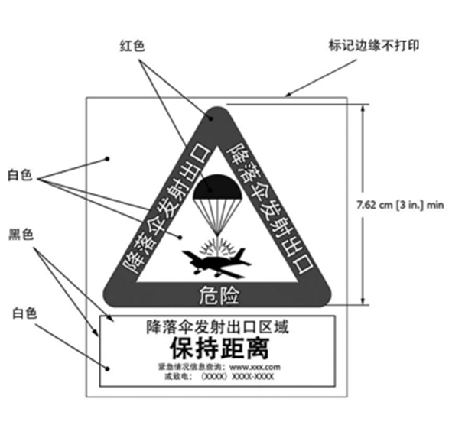
图1 危险标牌示例图
(ii)识别标牌：应将标牌贴在弹射装置的主体上（例如发射筒外壳），以便在该装置与飞机分离（已发射或仍可爆炸）时，急救人员和安全调查员能够识别该装置。该标牌应具有联系信息和图形（参见图2的标牌示例）。
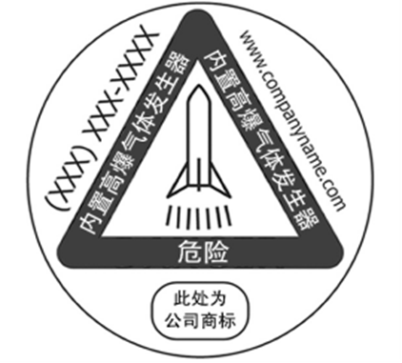
图2 识别标牌示例图
(iii)警告标牌：在靠近舱门或机上人员入口或救援人员容易看到的地方贴上一个最小高度2.54cm（1 in）的三角形标牌或标记（参见图3的标牌示例）。警告标牌或标记应喷涂为黑色边框橙色中心，橙色字体环绕，并带有描述性的图形元素。
a)警告文字说明—警告标牌或标记旁边应印有一个说明框。
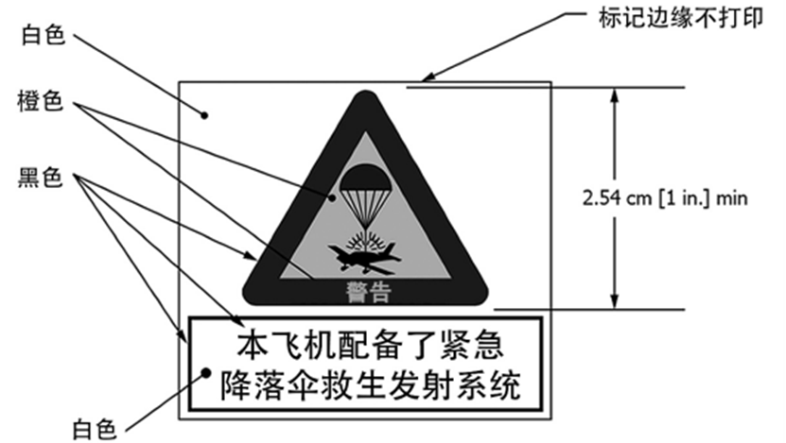
图3 警告标牌示例图
(3)外部标牌或标记，采用反光材料喷涂，以增强在微光或昏暗条件下的可见度。
(c)飞机制造人应提供技术出版物，解释或说明如何使伞降系统对救援人员不构成危险，以确保到达事故现场的救援人员的安全。
- 结论
建议颁发AG100型飞机伞降系统的专用条件。

附：《颁发专用条件/批准豁免反馈意见表》（CAAC表AAC-267）
颁发专用条件/批准豁免反馈意见表
类别 | ☑颁发专用条件 □批准豁免
征求意见稿编号 |  |  |  | XXX
航空产品型号 |  |  | AG100型飞机
相关的适航规章和/或环保要求
CCAR-21 第21.16条（一）1.
意见或建议
姓名: （印刷体） （签名）
电话： |  | 传真： |  |  | 电子邮件
通信地址：
日期：
CAAC 表 AAC-267（11/2012）

